

**大三·同心同行**•  **DAILY LIFEmmexport1594010006013**

↓↓↓

**2025/1/14**

我们的主题——《拥抱冬天》

mmexport1594010011544

** 01 来园情况 **

1.**来园人数**：今日来园幼儿20人。

2.**来园情况：**今天我们班小朋友都准时来园了，非常棒哦！

3.**早点内容**：今天吃的点心是鲜牛奶、吐司。孩子们能够自主倒奶，根据自己的情况倒适量的牛奶，棒棒哒！

mmexport1590938236088 **02区域游戏**mmexport1590938236088

|  |  |  |
| --- | --- | --- |
| /Users/dingwenxia/Desktop/未命名文件夹 2/IMG_0482.jpegIMG_0482 | /Users/dingwenxia/Desktop/未命名文件夹 2/IMG_0483.jpegIMG_0483 | /Users/dingwenxia/Desktop/未命名文件夹 2/IMG_0484.jpegIMG_0484 |
| 益智区：靓靓和小杨在玩记忆棋。 | 益智区：笑笑和陈思予在益智区玩四子棋。 | 益智区：俊哲和俊贤在益智区玩立体俄罗斯方块。 |
| /Users/dingwenxia/Desktop/未命名文件夹 2/IMG_0485.jpegIMG_0485  益智区：梅语辰在益智区用多米诺骨牌搭建。 | /Users/dingwenxia/Desktop/未命名文件夹 2/IMG_0486.jpegIMG_0486 | |
| 阅读区：田师齐在阅读区阅读绘本。 | |

** 03集体活动 **

音乐《冬爷爷的礼物》是一首3/4拍的优美动听的儿歌，歌曲通过描述冬天里自然界中的一些变化，比拟成是冬爷爷给的礼物，让孩子亲切的感受冬天的美与大方。本次活动通过引导幼儿理解歌词内容，进一步感知冬天特征的。让从而让幼儿产生对冬爷爷的感恩之情。

在活动中**黄英豪、梅语辰、薛远憬、冯俊杰、毛子源、王俊哲、王俊贤、高语晴、吕卓彤、丁趙妍、李诗雨、朱宸钰、陈思予、田师齐、于依可、顾一诺、李进强、史芯宁、杨静宸、于亦潇**等初步学会歌曲，感受3/4拍音乐的特点及歌曲欢快喜悦的情绪，能有节奏地演唱。

** 04安全教育活动 **

**今天新桥派出所的民警来到我们幼儿园给所有大班的小朋友一起分享遇到危险该如何应对，瞧，我们听的多认真啊。**

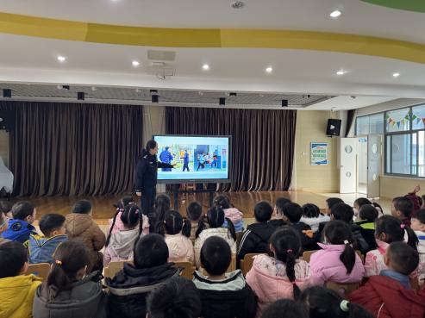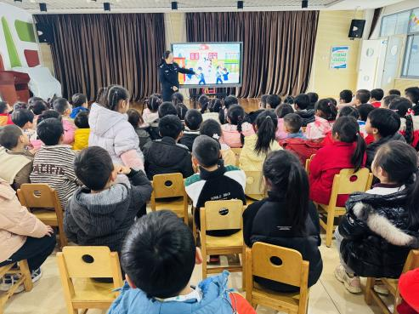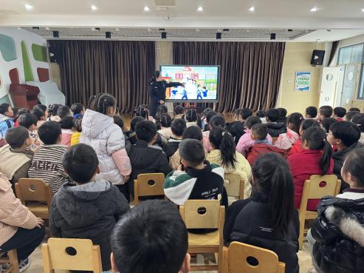

** 05温馨提示 **

1. 近期气温变化较大，家长及时关注孩子穿衣情况，及时增减衣物哦！
2. 建议每天让孩子在家练一练跳绳哦！

**。**

**谢谢大家的支持与配合！**

**—END—**

在一起的点滴都值得记录

**mmexport1591077507835**